UNIVERSITÉ DE SHERBROOKE

Groupe technique

Compétition de Conception de

Circuits Imprimés

Documentation C3I

Ruler 2024

Rédigé par :

Équipe #2,

Francis Gratton

Laurie-Anne Boudreault

En date du : 27 décembre 2024

Table des matières

1. Introduction 3

1.1. Contexte d’application 3

1.2. Contraintes du projet 3

1.2.1. Contraintes technologiques 3

1.2.2. Contraintes de temps et de budget 3

1.3. Description du produit réalisé 3

1.3.1. Présentation globale 4

2. Développement 5

2.1. Conception électronique 5

2.1.1. Choix technologiques 5

2.1.2. Schémas électriques et conception PCB 5

2.2. Conception informatique 7

2.2.1. Présentation globale du code 7

2.2.2. Librairies 7

2.3. Gestion 8

2.3.1. Temps 8

2.3.2. Budget 8

3. Conclusion 9

4. Références 10

Annexe A 11

Annexe B 13

# Introduction

## Contexte d’application

La règle PCB est un outil multifonction qui permet de calculer l’angle d’une surface. Avec la règle PCB, mesurer une distance importante ou déterminer précisément un angle devient simple et rapide, sans nécessiter d’équipements supplémentaires. Elle combine les fonctionnalités d’une règle classique, d’un niveau et d’un rapporteur d’angle, éliminant ainsi le besoin de multiples outils pour mener un projet à bien. Cette polyvalence en fait un outil adapté à la fois au milieu scolaire, pour ses usages classiques, et au domaine de la construction, où ses capacités avancées sont particulièrement utiles.

## Contraintes du projet

### Contraintes technologiques

* Le produit final doit être utilisable comme une règle
* L’utilisation d’un DevBoard n’est pas recommandée (son utilisation engendrera des pénalités) et n’est pas assez demandant en termes de circuit.
* Le produit final ne doit pas contenir de module simplifier dans le hardware.
* Le produit final doit être entièrement fonctionnel

### Contraintes de temps et de budget

* Le Bill Of Materials ne peut pas excéder 25 $
* Le cout maximal de développement ne peut pas excéder 100$
* Les commandes de PCB doivent se faire aux dates suivantes : 14 octobre, 25 octobre, 22 novembre et 2 décembre.
* La date de remise du projet est le 27 décembre.

## Description du produit réalisé

Le produit final est contrôlé par un ESP32-C3 Wroom qui communique principalement par I2C aux composantes. Un circuit interne permet de recharger une batterie Lithium-polymère qui alimente notre circuit. De plus, notre microcontrôleur fait un point d’accès qui permet d’afficher les informations récupérées sur l’écran d’un appareil électronique. Un capteur optique est présent, mais l’implémentation n’a pas été un succès. Des boutons sont présents pour naviguer à travers un menu pour le capteur optique, mais puisque celui-ci ne fonctionne pas, alors les boutons ne sont d’aucune utilité.

### Présentation globale

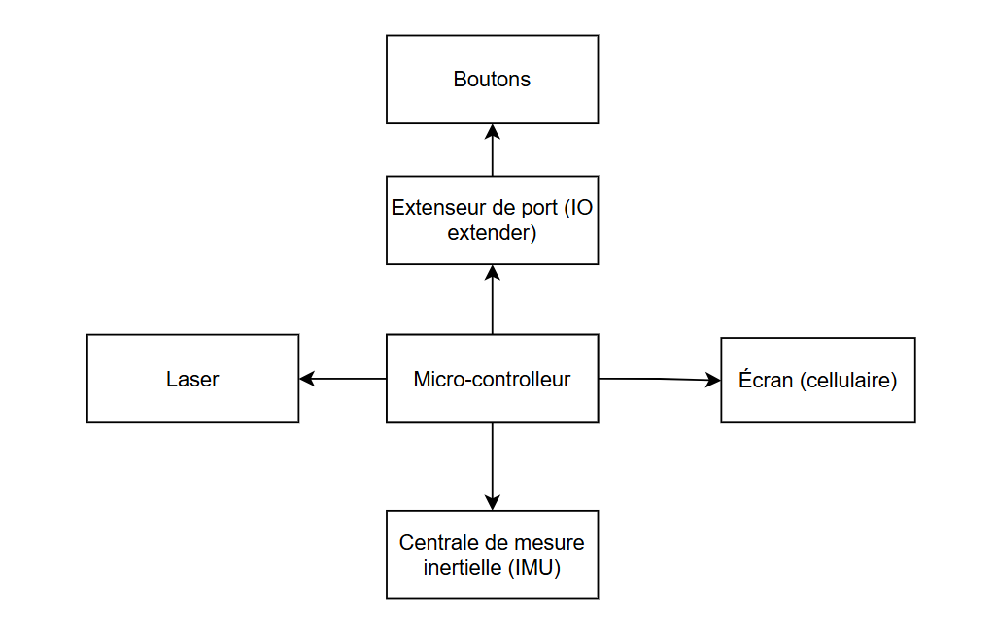

# Développement

## Conception électronique

### Choix technologiques

Nous avons opté pour un ESP32-C3 Wroom comme microcontrôleur afin de simplifier le développement du projet. Ce composant offre une connectivité Wi-Fi et Bluetooth fiable sans nécessiter la conception d’une antenne externe. De plus, le modèle C3 consomme moins d’énergie que le S3, ce qui le rend idéal pour un circuit alimenté par batterie. Bien que la différence de prix entre l’ESP32 Wroom et l’ESP32 soit minime, l’ESP32 nécessite l’achat de composants supplémentaires, ce qui justifie notre choix.

Par ailleurs, nous avons sélectionné un écran LCD pour afficher les informations du laser et de l’IMU, avec des boutons permettant de naviguer dans un menu. Ce choix est à la fois esthétique et pédagogique, car il offre une opportunité d’acquérir de l’expérience en programmation d’interfaces avec écran.

Enfin, pour alimenter les différents composants, nous avons choisi une batterie Lithium-Polymère. Bien qu’elle soit moins performante qu’une batterie Lithium-Ion, elle est plus sécuritaire et mieux adaptée à un usage dans le contexte prévu, comme celui d’une règle. Une pile de montre avait également été envisagée, mais aucune ne fournissait un voltage suffisant pour répondre aux besoins du circuit.

### Schémas électriques et conception PCB

Le schéma électrique qui se trouve à l’annexe A, est la conception du projet. Il y a quatre page pour séparer le tout. La première page est le microcontroleur et les composantes nécessaire à son bon fonctionnement. La lecture de la fiche technique pour l’utilité de chacune des pins fut un mandat très important. Les “Strapping Pins” se font associer à des connexion qui permet le bon fonctionnement. Le boot et reset est connecter à un bouton pour faciliter le déverminage. Le connecteur USB-C permet la programmation et l’alimentation pour la recharge de batterie. La deuxième page, est le circuit alimentation et de recharge. La troisième page, est la page qui implémente les fonctionnalités spéciales de la règle. La quatrième page, est la fonctionnalité de l’écran et des boutons.

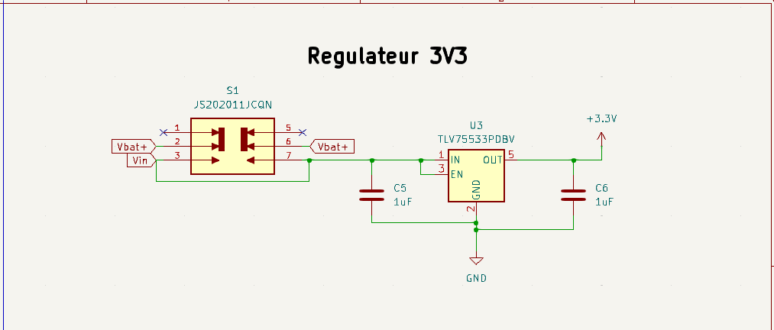Le régulateur de tension devait être de très petite perte pour être utilisé avec la batterie de 3.7V. L’utilisation d’un circuit convertisseur « buck » aurait permis davantage de flexibilité avec la batterie. Cependant, avec un choix judicieux de régulateur de tension, la complexité du circuit d’alimentation se fait réduire. Ce qui permet de réduire le risque d’erreur.

## Conception informatique

### Présentation globale du code

Dans le code, chaque fonction est appelée sur une base de temps de 1 milliseconde. Chacune des fonctionnalités : laser, boutons et IMU ont leur propre classe pour être en mesure de les contrôler individuellement. La fonctionnalité de base de temps et d’avoir une classe par partie de code permet de séparer le code. La séparation permet de cacher certaine complexité en arrière-plan pour ajouter d’autre fonctionnalité plus rapidement. La base de temps permet de faire une machine à état. Cela n’a pas été trop implémenté avec la contrainte de temps. Le site web pour montrer les données est dans sa propre section de code. Ce qui permet d’isoler cette section et afficher les données sans avoir besoin de gérer la complexité.

### Librairies

Certaine librairie trouver en ligne sur github ont été utilisé pour simplifier le projet : TCA9534, icm42670 et le vl53l5cx_api qui n’a pas été implémenter.

## Gestion

### Temps

Après avoir déterminé les différentes fonctions à intégrer à la règle, vers la mi-octobre, nous avons consacré les vendredis après-midi à la recherche des composants nécessaires pour établir notre Bill of Materials (BOM). Le BOM a été finalisé à la fin octobre, et dès le début novembre, nous avons alloué au moins trois heures par semaine à la conception du PCB. Finalement, le PCB ainsi que les composants ont été commandés le 2 décembre, en une seule commande. La phase de programmation a commencé le 20 décembre et s’est achevée le 27 décembre.

### Budget

Initialement, lors de la recherche de composantes, le but était que le coût total du BOM soit moins 25 $ pour répondre au critère de la compétition, cependant, le coût total est de 29.84$. En ajoutant le prix de la commande de PCB et considérant que seulement une commande a été effectuée, le prix du produit final est d’environ 46.70$, ce qui respecte le budget du cout de développement.

# Conclusion

L’idée initiale derrière la règle PCB était de permettre des mesures jusqu’à une distance de 6 mètres tout en agissant comme une règle à niveau. Cependant, l’incompatibilité de l’empreinte de l’écran a rendu impossible l’intégration des mesures du laser et de l’IMU. Des ajustements dans le code ont permis à l’appareil d’afficher les mesures d’angles via la création d’un point d’accès. De plus, lors de la programmation, la communication avec le laser a été perdu, donc la mesure de longue distance est devenue impossible. Finalement, le produit final permet seulement de mesurer l’angle entre la règle et une surface.

Une meilleure gestion du temps aurait été nécessaire pour mieux anticiper et résoudre les imprévus liés aux composants. Par exemple, certains composants étaient inadaptés ou leur empreinte incompatible, mais il était trop tard pour effectuer une nouvelle commande.

# Références

**There are no sources in the current document.**

Annexe A

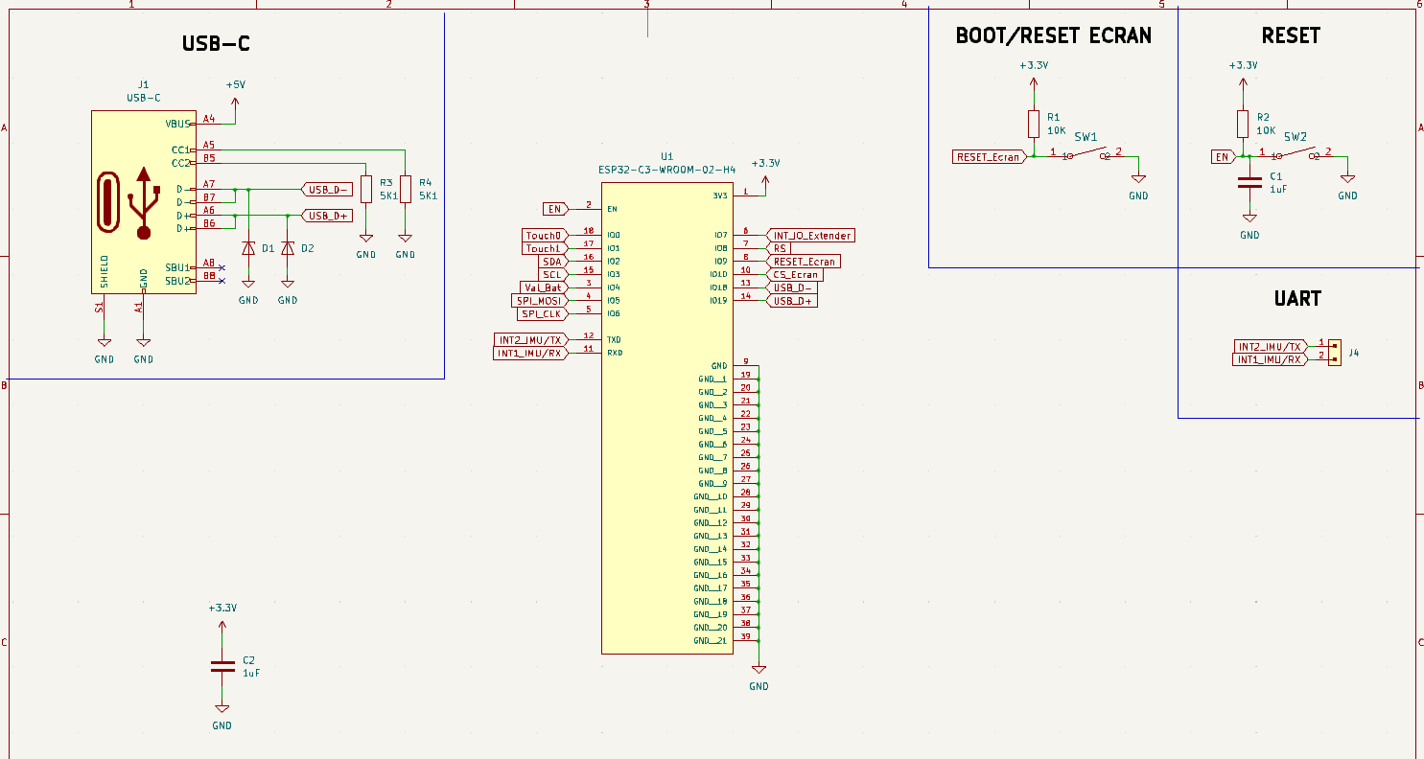Microcontrôleur

Puissance

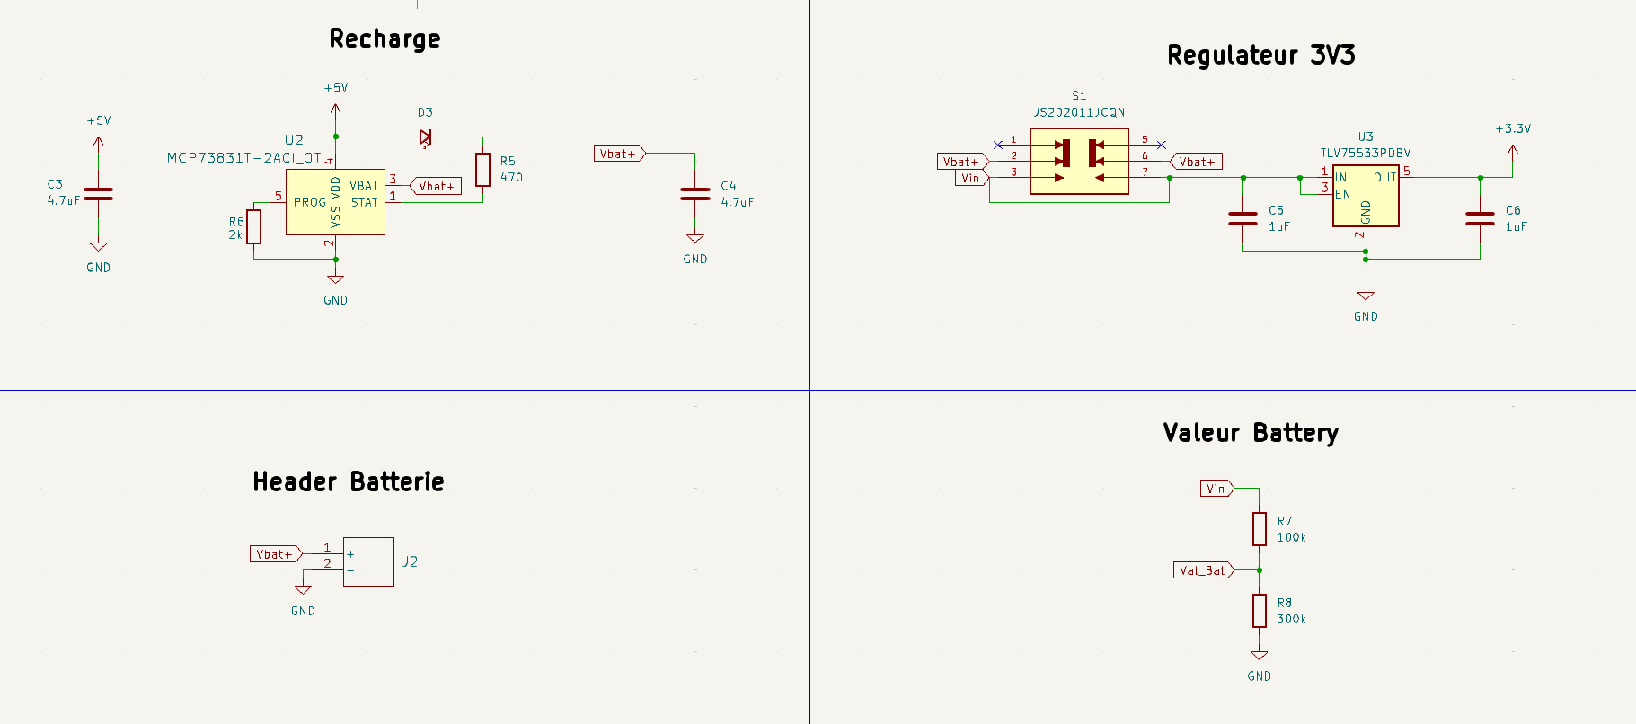

Fonctionnalités

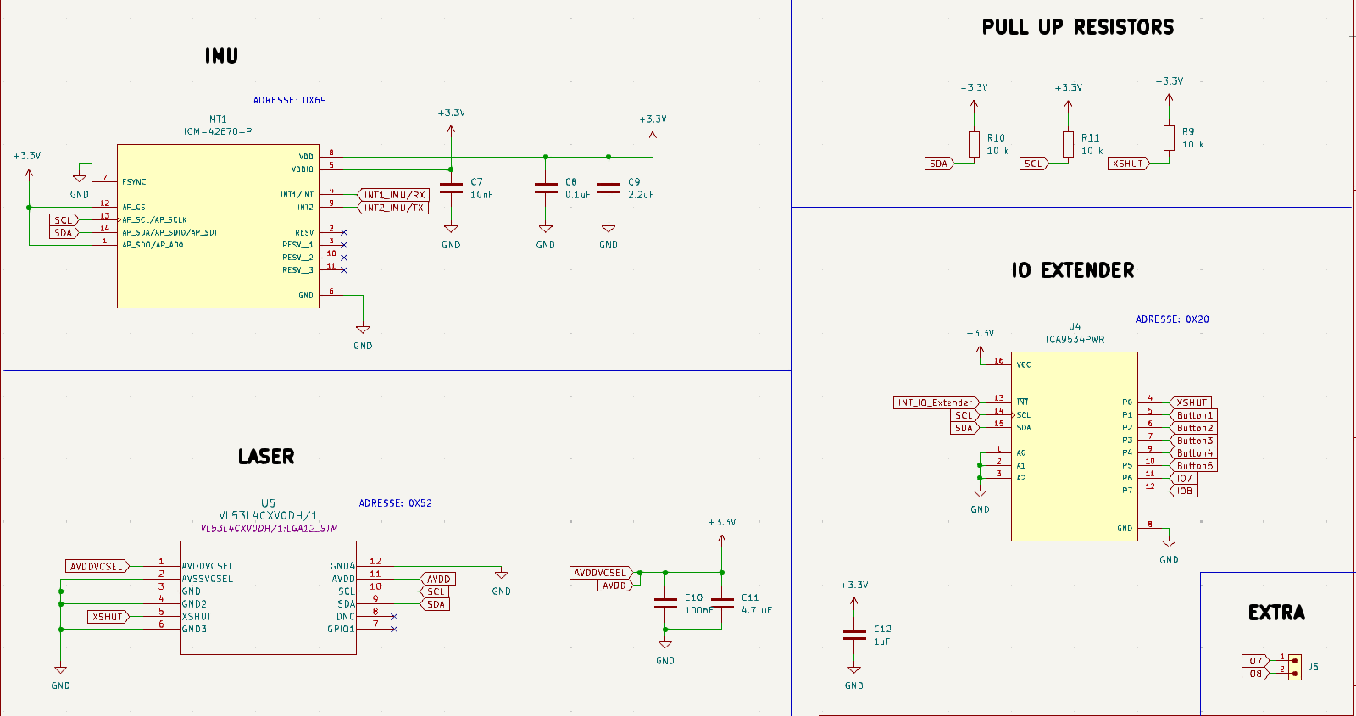

Écran

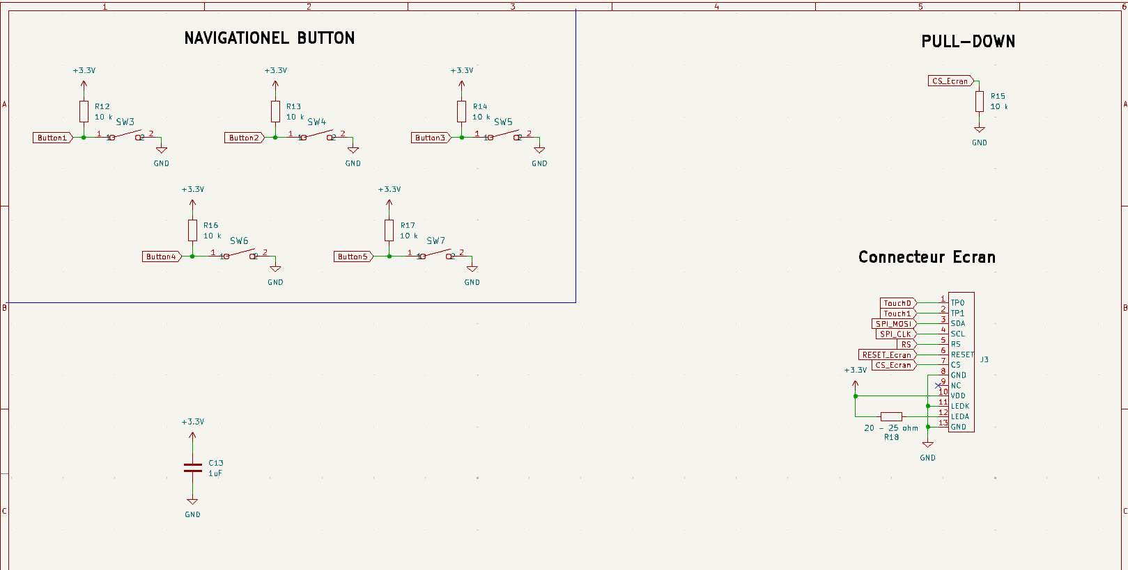

Annexe B

Couche dessus PCB

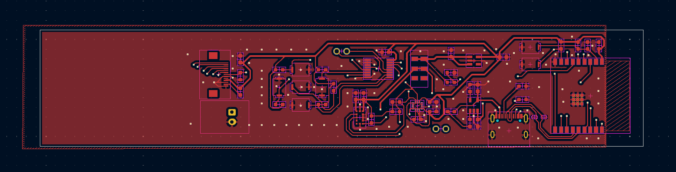

Couche dessous PCB

